**УПРАЖНЕНИЯ ДЛЯ ОБУЧЕНИЯ ПЛАВАНИЮ ДЕТЕЙ НА СУШЕ**

Обучение плаванию рекомендуется начинать с подготовительных упражнений на суше. Это позволяет детям быстрее и правильнее осваивать движения в воде. Хрупкость и несформированность детского организма требуют тщательного учета способностей, склонностей, а главное возможностей каждого ребенка.

Эти специальные упражнения имитируют первые движения в воде. Взрослым нужно следить, чтобы ребенок правильно выполнял все рекомендуемые упражнения.

1. Встать прямо. На счёт 1-2 ребенок поднимается на носки, руки поднимает через стороны вверх ладонями вперед, сначала левую руку, затем таким же движением поднимает правую руку, чтобы большие пальцы рук прикоснулись друг к другу – сделать вдох. На счёт 3-4 опускает через стороны сначала левую руку, затем – правую, принимает исходное положение, делает выдох. Выполнить 6-8 раз.
2. Встать прямо. На счёт 1-4 выполнять прямыми руками круговые движения назад, делает вдох. На счёт 5-8 делает круговые движения вперед, выдох. Голову держать прямо, круговые движения руками выполнять с максимальной амплитудой. Повторить 2-4 раза.
3. Встать, наклонить вперед туловище, левая рука вверху ладонью вперёд, правая – у бедра. Прямыми руками попеременно выполнять круговые движения вперед, как при плавании способом «кроль». На счёт 1-4 поднять голову, смотря вперед, сделать вдох, на счёт 5-8 опустить голову, делая выдох. Выполнить 4-6 раз.
4. Сесть на пол, наклониться назад, опираясь на локти. Приподнять прямые ноги, развести их на 30-40 см между ступнями, оттянуть и слегка повернуть внутрь носки, производить встречные движения, как при плавании способом «кроль», дыхание не задерживать. Выполнить 4-6 раз по 10-15 секунд.
5. Лечь на спину. На счёт 1-2 согнуть в коленях ноги, руками взяться за голени и плотно прижать их к груди, одновременно наклоняя голову и прижимая к груди подбородок, сделать выдох, на счёт 3-4 вернуться в исх. положение, делая вдох. Повторить 6-8 раз.
6. Встать на колени, прямыми руками опереться о пол. Сгибая руки касаться грудью пола 5-6 раз, голову не опускать. Выполнить 3-4 подхода.
7. Встать, затем приседать на носки, поднимая руки через стороны вверх, ладони вперед, большие пальцы касаются друг друга, голову держать прямо – выдох. Вернуться в исх. положение – вдох. Сделать 5-6 приседаний. Повторить 2-4 раза.
8. Прыжки на носках: попеременно хлопая руками то над головой, то за спиной. Дышать свободно. Выполнить 20-30 прыжков.
9. Ходьба в течение 30-40 секунд.

**ПЛАВАТЕЛЬНЫЕ УПРАЖНЕНИЯ, ВЫПОЛНЯЕМЫЕ НА СУШЕ**

Упражнения для общего физического развития и координации движений

1. Обычная ходьба, фигурная маршировка (по квадрату, кругу, диагонали, «змейкой», «петлями», «восьмёркой», по спирали, «улиткой» и т.д.), спиной вперёд, левым (правым) боком вперёд, приставными, скрестными шагами (И. О. - * см. примечание); перестроения по сигналам, варианты перестроений; то же ускоренным шагом, бегом.

2. Исходное положение (и. п.) — основная стойка (о. с.) (И.О.). 1—руки вперёд; 2 — руки вверх; 3 — руки в стороны; 4 — вернуться в и. п.

3. И. п. — о. с. (И. О.). 1 — руки в стороны; 2 — руки вверх; 3 — руки вперёд; 4 — вернуться в и. п.

4. И. п.—о. с. (И.О.). 1—руки вверх; 2 — руки в стороны; 3 — руки вперёд; 4 — вернуться в и. п.

5. И. п. — о. с. (И.О.). 1 —левую руку вверх; 2 — правую руку вверх; 3 — левую опустить; 4 — правую опустить.

6. И. п. — о. с. (И. О.). 1 — левую руку через сторону вверх; 2 — правую руку через сторону вверх; 3 — левую опустить; 4 — правую опустить.

7. И. п. — руки на поясе (И. О.). 1 — поворот туловища налево; 2 — вернуться в и. п.; 3 — поворот туловища направо; 4 — вернуться в и. п.

8. То же, что упражнение 7, но в и. п. руки в стороны.

9. И. п. — о. с. (И. О). 1 — поворот туловища налево, руки к плечам; 2 — вернуться в и. п.; 3 — поворот туловища направо, руки к плечам; 4 — вернуться в и. п.

10. То же, что упражнение 9, но пои поворотах руки в стороны.

11. И. п. — руки на поясе (И.О.). 1 — поворот туловища налево, руки вперёд; 2 — вернуться в и. п.; 3 — поворот туловища направо, руки вперёд; 4 — вернуться в и. п.

12. И. п. — о. с. 1 — правая рука вверх, поворот туловища налево; 2 — вернуться в и. п.; 3 — левая рука вверх, поворот туловища направо; 4 — вернуться в и. п.

13. И. п. — о. с. (И.О.). Круговые движения левой рукой вперёд.

14. То же правой рукой (И.О.).

15. И. п. — о. с. (И.О.). Круговые движения левой рукой назад.

16. То же правой рукой (И.О.).

17. И. п. — о. с. Круговые движения обеими руками одновременно назад.

18. То же вперёд.

19. И. п. — о. с. 1—3 — прямые руки через стороны вверх, хлопки в ладоши над головой; 4 — вернуться в и. п. (И. О.).

20. И. п. — руки на поясе. 1 — присесть; 2 — вернуться в и. п. с помощью педагога (И. О.).

21. И. п. — о. с, руки впереди. 1—присесть; 2 — вернуться в и. п. с помощью педагога (И. О.).

22. И. п. — 1 — присесть, разводя колени в стороны;. 2 — вернуться в и. п. с помощью педагога (И. О.).

23. То же, но во время приседания руки вперёд.

24. И. п. — руки на поясе. 1 — мах правой вперёд; 2 — вернуться в и. п.; 3 — мах левой вперёд; 4 — вернуться в и. п.

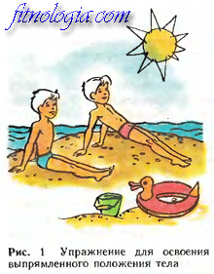

25. И. п. — о. с. 1 — мах правой вперёд, руки вперёд; 2 — вернуться в и. п.; 3 — мах левой вперёд, руки вперёд; 4 — вернуться в и. п.

26. И. п. — о. с. 1 — мах правой в сторону, руки в стороны; 2 — вернуться в и. п.; 3 — мах левой в сторону, руки в стороны; 4 — вернуться в и. п.

27. И. п. — сидя на полу, упор сзади (И.О.). 1 — приподнять туловище; 2 — вернуться в и. п. (рис. 1).

28. Прыжок с кубика (кирпича, ступеньки) высотой не более 20 см, отталкиваясь и приземляясь на обе ноги.

29. И. п. — руки на поясе. Прыжки на обеих ногах.

30. То же, пытаясь дотянуться руками до находящегося впереди предмета.

31. То же с продвижением вперёд.

32. Ходьба на месте.

Подготовительные упражнения

1. И. п. — правая рука вперёд-в сторону. Горизонтальные «Восьмёрки» прямой правой (И.О.).

2. То же левой рукой (И. О.).

3. И. п. — руки вперёд-в стороны. Горизонтальные «Восьмёрки» одновременно обеими прямыми руками (И.О.).

4. То же, сгибая и выпрямляя руки.

5. То же, увеличивая и уменьшая амплитуду движений.

6. То же, увеличивая и уменьшая темп движений.

7. И. п. — правая рука вперёд, ладонь обращена внутрь. Вертикальные «Восьмёрки» правой (И.О.).

8. То же левой рукой (И. О.).

9. И. п. — руки впереди, ладони обращены внутрь. Вертикальные «Восьмёрки» обеими руками одновременно (И.О.).

10. И. п. — правая рука вперёд-в сторону, ладонь располагается наклонно. Наклонные «Восьмёрки» правой.

11. То же левой рукой.

12. То же обеими руками одновременно.

13. И. п. — правая рука вверх ладонью вперёд. Движение правой по дуге сверху вниз — «Дуга» (рис. 2).

14. То же, сгибая руку.

15. То же, что упражнение 13, но левой рукой.

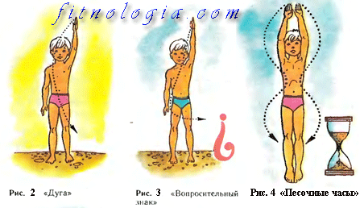

16. То же, что упражнение 14.

17. И. п. — правая рука вверх ладонью вперёд. Движение правой в форме перевернутого вопросительного знака (рис. 3).

18. То же левой рукой.

19. И. п. — руки вверх ладонями вперёд. Движение обеими руками одновременно вниз — «Песочные часы» (рис. 4).

20. И. п. — сидя в наклоне. Движения руками в форме «лепестка».

21. И. п. — сидя в наклоне. Движения руками спереди назад («Песочные часы») в исходное положение — «Летит бабочка» (см. рис. 6).

22. И. п. — о. с. 1 — наклон вперёд, правой рукой коснуться пола; 2 — вернуться в и. п.; 3 — наклон вперёд, левой рукой коснуться пола; 4 — вернуться в и. п.

23. И. п. — о. с. 1 — наклон вперёд, поднять одной рукой с пола кубик; 2 — выпрямиться, переложить кубик в другую руку; 3 — наклон вперёд, положить кубик на пол; 4 — вернуться в и. п. При выполнении этого упражнения целесообразно использовать тот предмет, который ребёнок будет доставать со дна на уроке в бассейне.

24. То же, но вместо кубика используется плоский предмет (пластмассовая тарелочка и т. п.) в нормальном, а затем в перевёрнутом положении. Вначале можно позволить каждому ребёнку иметь «свой» предмет, отличающийся по форме и цвету, затем дети меняются предметами и т. д.

25. И. п. — о. с. 1 — шаг влево, руки вверх-в стороны; 2 — вернуться в и. п.; 3 — шаг вправо, руки вверх-в стороны; 4 — вернуться в и. п. («Звёздочка»).

26. И. п. — руки на поясе. 1 — вдох, присесть (погрузиться в воду с головой); 2 — выпрямиться, выдох.

27. И. п. — сидя на полу, ноги выпрямлены, руки впереди. Потянуться вперёд и выполнить движения одновременно обеими слегка согнутыми руками через стороны назад; ладони развёрнуты наружу и касаются пола большими и указательными пальцами (рис. 5).

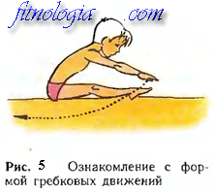 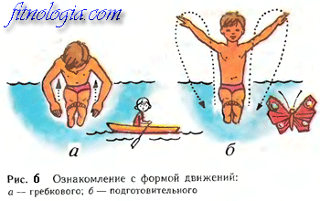

28. То же, но движения руками выполняются вдоль ног спереди назад, ладони касаются пола мизинцами («Гребцы»); пронести руки над водой в исходное положение - «Летит бабочка» (рис. 6, а, б).

29. И. п. — сидя на полу, упор сзади. Приподнять правую ногу — опустить, приподнять левую ногу — опустить (И. О.).

30. И. п. то же. Руки согнуть, приподнять ноги и выполнять ими попеременные движения — «барабанные палочки» (И.О.). Удобнее выполнять это упражнение, сидя на низкой скамейке или на бортике бассейна.

31. И. п. то же. Приподнять ноги и развести в стороны, а затем сомкнуть. В момент смыкания стопы соединить большими пальцами, пятки врозь — «Плавник».

32. И. п. то же. Пятки вместе и на опоре; развернуть стопы наружу и растопырить пальцы — «Растопырка» (см. этот [рис. 3](http://fitnologia.com/poleznoe/plavanie-priemy2.php#ris3)).

33. И. п. — стоя, руки на поясе. Удары по мячу поднятой левой (правой) ногой; мяч можно поместить в сетку для упаковки овощей и удерживать в подвешенном положении (рис. 7).

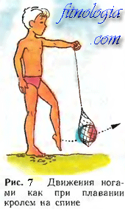 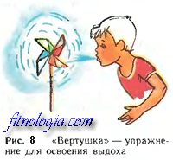

34. Сдувание лёгких, а затем более тяжёлых предметов с ладони.

35. Выполнить сильный выдох, стараясь сдуть с ладони шарик для игры в настольный теннис; то же на столе — «Чей шарик покатится дальше?»; сдуть с ладони ватный тампон (сухой и увлажнённый), листок бумаги (сухой и увлажнённый) и т. д.; раскручивать бумажную вертушку.